Madrid - Prado Museum
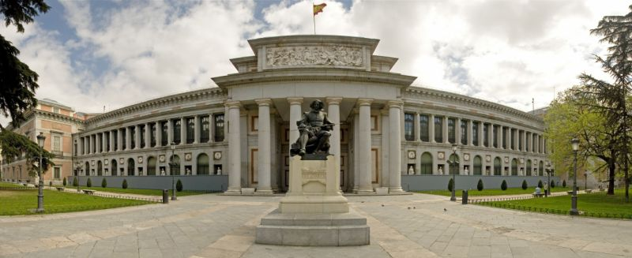
- Het Prado is een van de bekendste musea ter wereld, maar het was eigenlijk niet bedoeld als kunstmuseum.
- Toen koning Carlos III in 1785 opdracht gaf tot de bouw wilde hij er een natuurwetenschappelijk museum vestigen.
- De bouw duurde lang (bijna 35 jaar) en toen het museum af was, werd er kunst in ondergebracht die was verzameld door de Spaanse koninklijke familie.
- Het museum heeft een indrukwekkende collectie van de grote meesters Francisco Goya, Diego Velázquez en El Greco.
- Vooral van Goya is enorm veel werk te zien.
- Zijn vroege werk bestaat uit portretten van de familie van koning Carlos IV. Goya had overigens niet veel op met het koningshuis, kijk maar eens goed naar hoe hij de gezichten schilderde: de geportretteerden zijn onflatteus en zelfs met een wat dommige uitstraling vereeuwigd.
- Verder ziet u Goya’s verslag van de opstand tegen de Fransen in de werken ‘2 mei’ en ‘3 mei’.
- Op het eerste heeft Goya de opstand bij de Puerta del Sol geschilderd, op het tweede de executies van de opstandelingen.
- In de laatste jaren van zijn leven werd Goya doof en was hij erg eenzaam.
- Dat maakte hem uitermate depressief en dat is duidelijk te zien in zijn werken uit die tijd.
- Het beroemdste werk van het Prado staat op naam van Velázquez: Las Meninas, een zelfportret terwijl de schilder de koning en de koningin vereeuwigt.
- Dat koninklijke paar is te zien in de spiegel achter Velázquez. Picasso vond dit een schitterend werk en heeft er enkele kopieën van gemaakt.
- Dit is lang niet alles wat er in het Prado te zien is.
- Het museum heeft verder een groot aantal werken van Vlaamse, Nederlandse, Duitse, Franse en Italiaanse schilders.
- Die werden verzameld in de tijd dat die gebieden onder Spaanse heerschappij stonden.
Prado Museum
Adres: Paseo del Prado
Openingstijden: 09.00-18.00 (maandag gesloten)
Toegangsprijs: € 8,00

